Voorbeelddossier invoer van een dossier voor de aanleg van een terras
Indien niet conform het vrijstellingenbesluit: de plaatsing van niet-overdekte constructies in zijtuin en achtertuin, ingeplant tot op 1 meter van de perceelsgrens of tot tegen een bestaande scheidingsmuur, voor zover de gezamenlijke oppervlakte van dergelijke constructies, met inbegrip van alle bestaande niet-overdekte constructies in zijtuin en achtertuin, 80 vierkante meter niet overschrijdt.

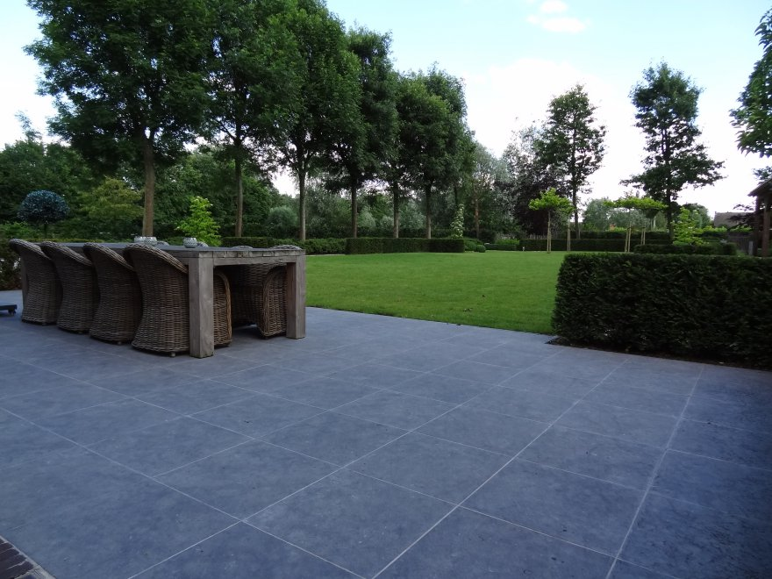

Deel 2: Hulp bij het indienen van je dossier in het Omgevingsloket
Wanneer je dossier is samengesteld en volledig is, kan je het indienen via het Omgevingsloket. Surf naar https://www.omgevingsloketvlaanderen.be/ en kies voor ‘Snelinvoer voor eenvoudige werken’.
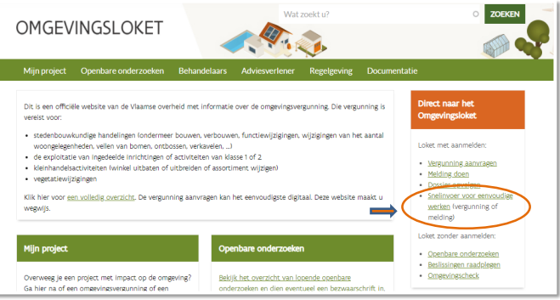
Kies een van onderstaande aanmeldingsmogelijkheden (bijvoorbeeld voor eID) en doorloop de inlogprocedure.
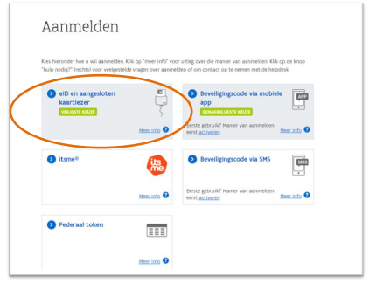
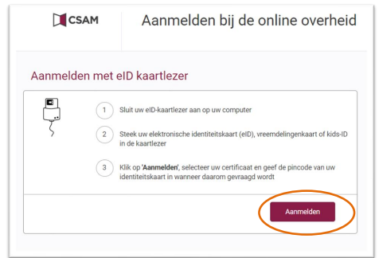
Er verschijnt een pop – up op het scherm. Selecteer het certificaat en klik op ‘OK’ en voer de PIN – code van je identiteitskaart in. Daarna kom je automatisch op het Omgevingsloket terecht en krijg je de keuze tussen drie opties. Om de aanvraag van de aanleg van een terras te beginnen, klik je op ‘Snelinvoer’.
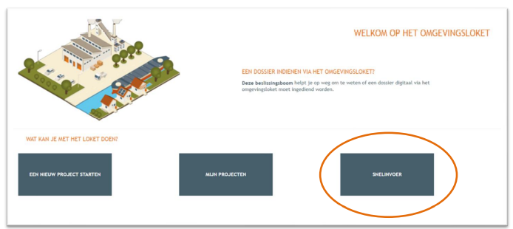
Hier krijg je een overzicht van alle werken die te je kan aanvragen via de Snelinvoer. Kies het type werken dat je wil uitvoeren. In dit geval klik je bij ‘Uitvoeren van lage constructies bij een gebouw’ en daarna klik je op ‘Terras of andere verharding’.
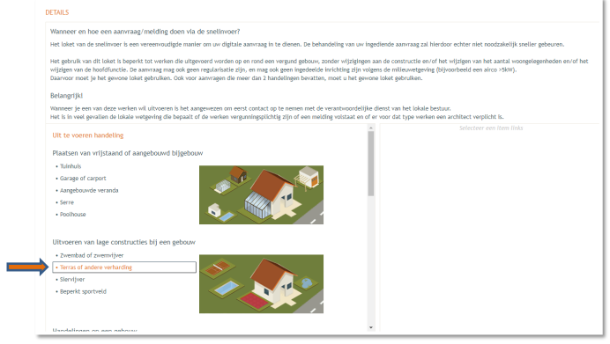
Aan de rechterkant verschijnt nu een kader met alle documenten die je optioneel of verplicht nodig hebt voor je aanvraag. Verzamel de nodige documenten en klik daarna op ‘Project aanmaken’.
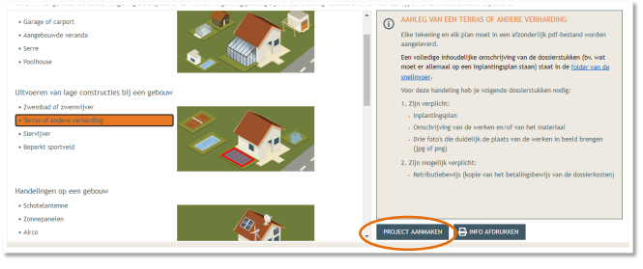

Stap 1: aanvullen van de details
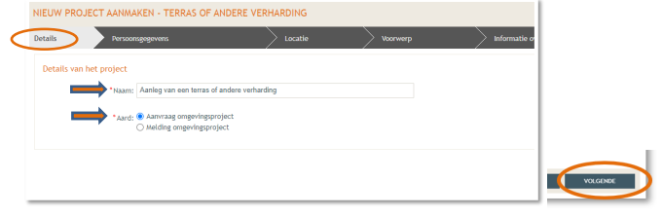
Een nieuw venster verschijnt nu. De naam van het project wordt automatisch ingevuld, dit kan je wel nog aanpassen. Bij aard klik je op die optie ‘Aanvraag omgevingsproject’ en daarna klik je rechts op ‘Volgende’.

Stap 2: aanvullen persoonsgegevens
Je gegevens worden automatisch ingevuld aan de hand van een eID kaart. De gegevens met een rood sterretje zijn verplicht in te vullen. Op basis van je mailadres zal je op de hoogte gebracht worden over de toestand van je dossier. Klik indien alle verplichte velden ingevuld zijn op ‘Volgende’.
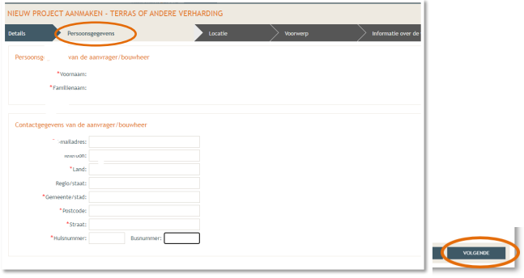

Stap 3: locatie toevoegen aan het project
Vul het adres in waarop de aanvraag betrekking heeft. Het adres waarop je gedomicilieerd bent wordt automatisch ingevuld omwille van het feit dat je inlogde met je eID. Maar hier kan je het adres wijzigen indien dit op een ander adres is. Klik dan op ‘Ga naar adres’.
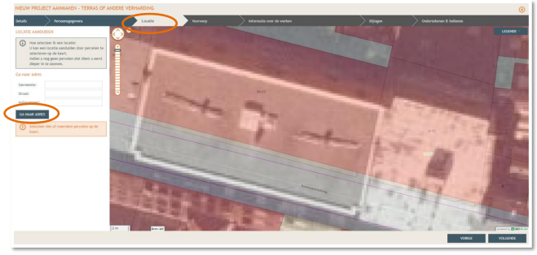
Selecteer vervolgens het perceel op de kaart. Je kan hierin in - & uitzoomen. Klik daarna op volgende.
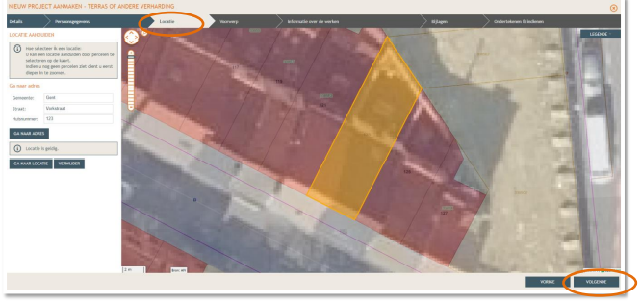

Stap 4: aanduiden van het voorwerp
Teken daarna de contouren van het terras in op de kaart. Klik dan op volgende.
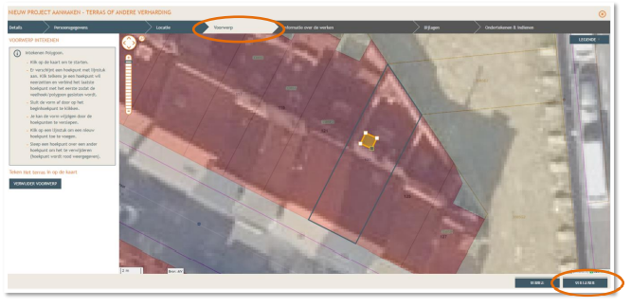

Stap 5: informatie over de werken
Vul hier de nodige gegevens en kenmerken in over de werken. Klik daarna rechts onderaan op ‘Volgende’.

Stap 6: uploaden van de bijlagen
Hier kan je de gevraagde documenten uploaden. (enkel pdf – bestanden) Er wordt aangegeven welke bestanden verplicht en welke optioneel zijn. Klik daarna op volgende.
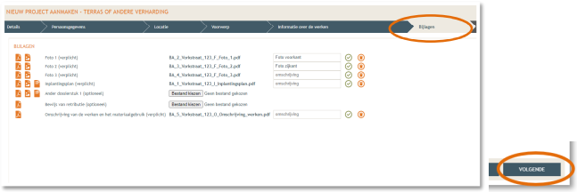

Stap 7: ondertekenen en indienen
In de laatste stap kan je je aanvraag ondertekenen en wordt je dossier op deze manier ingediend. Klik op het vinkje ‘Gelezen en goedgekeurd’ en klik vervolgens op ‘Tekenen en indienen’ rechts onderaan.
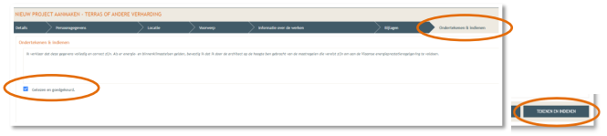
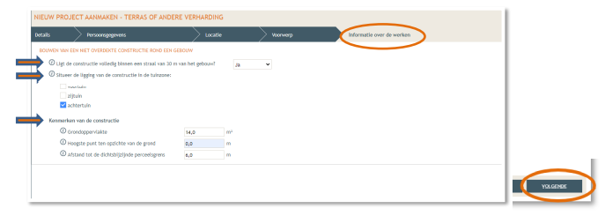
Bevestig daarna dat je het dossier definitief wenst in te dienen.
